企业和用户CA认证操作手册
（人工客服电话：4008056850）

整体说明
申请陕西CA数字证书时需要完成身份认证和意愿确认，不同的证书等级支持的认证方式和意愿确认要求如下：
证书类型 | 证书等级 | 认证方式（任选一种完成认证） | 意愿确认方式
 | 基础级 | 1、人脸识别认证  2、手机号三要素认证  3、人工审核认证 | 阅读并勾选协议
 | 基础级 | - 法定代表人认证  （法定代表人本人提交认证，完成个人认证后提交单位信息，校验工商四要素通过即可完成认证）  - 经办人办理  （经办人提交认证，完成个人认证后提交单位信息、加盖公章的授权书）  - 项目部认证  （默认不提供，仅适用于项目部，经办人进行人脸识别认证后提供项目部相关证明材料后通过认证）  注：基础级证书申请人个人认证可选择人脸识别、手机号三要素、银行卡四要素中的任意一种 | 阅读并勾选协议
温馨提示：CA 认证详细步骤请以 CA 认证页面为准，契约锁将根据 CA 认证逻辑变化同步更新本手册。

个人认证-基础级
申请基础级个人数字证书，用户可选择人脸识别、手机号三要素中任意一种方式进行认证。部分不支持人脸识别的非大陆用户证件，或用户在尝试所有可选认证方式均失败后，可以使用人工审核进行认证。详细操作步骤如下：

3.1 人脸识别认证
适用人脸识别的证件类型包括：身份证、港澳居民来往内地通行证、台湾居民来往大陆通行证、港澳台居住证、外国人永久居留身份证、定居国外的中国公民护照。
人脸识别认证需要用户提交姓名、证件号并按照指定要求完成人脸识别活体检测（例如点头、眨眼、读数字等操作），认证方将对接权威数据库，核对用户提交的身份信息与当前操作人的人脸是否匹配。

填写信息
进入身份认证页面，选择人脸识别认证，输入姓名、证件号
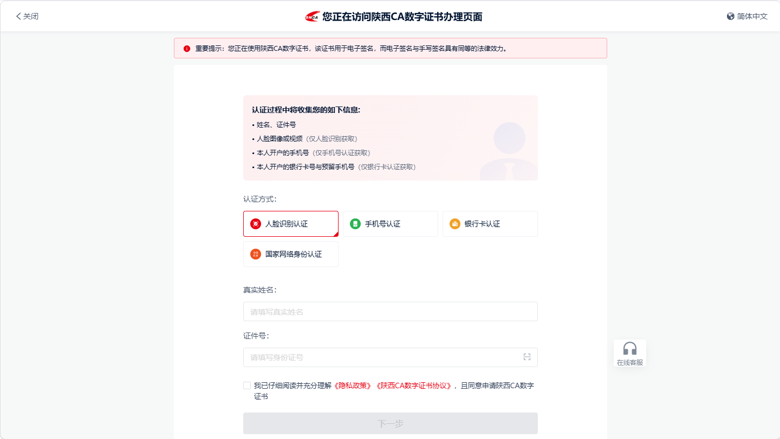

阅读证书协议
勾选协议时会弹出协议内容弹窗，全文阅读所有协议后，点击【我已阅读并同意】，勾选上协议。
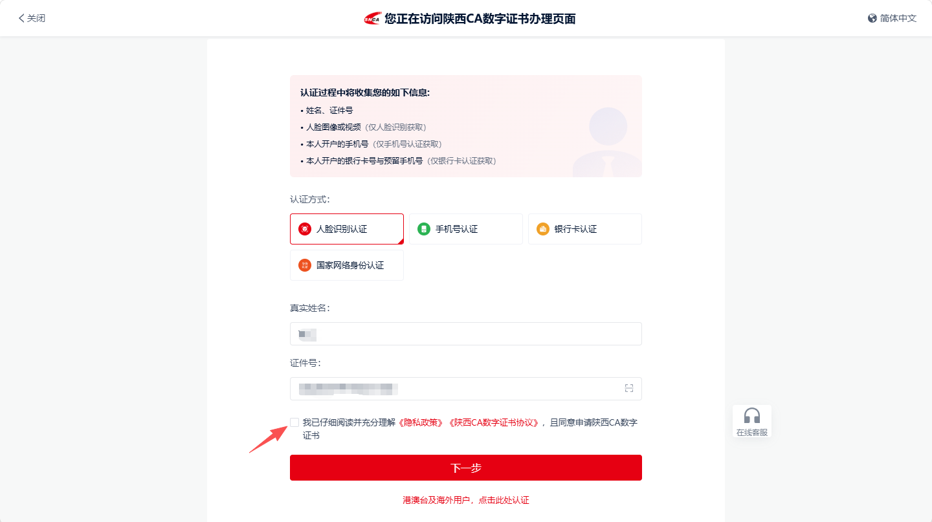
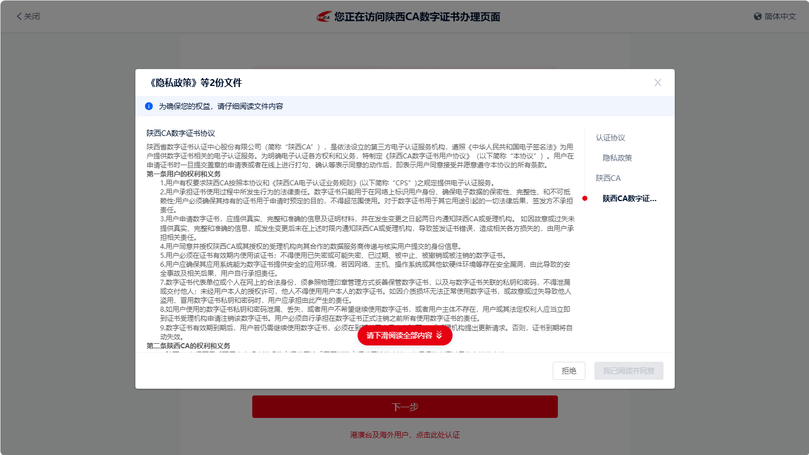

人脸识别认证
点击【下一步】弹出二维码，使用移动端扫码进行人脸识别认证
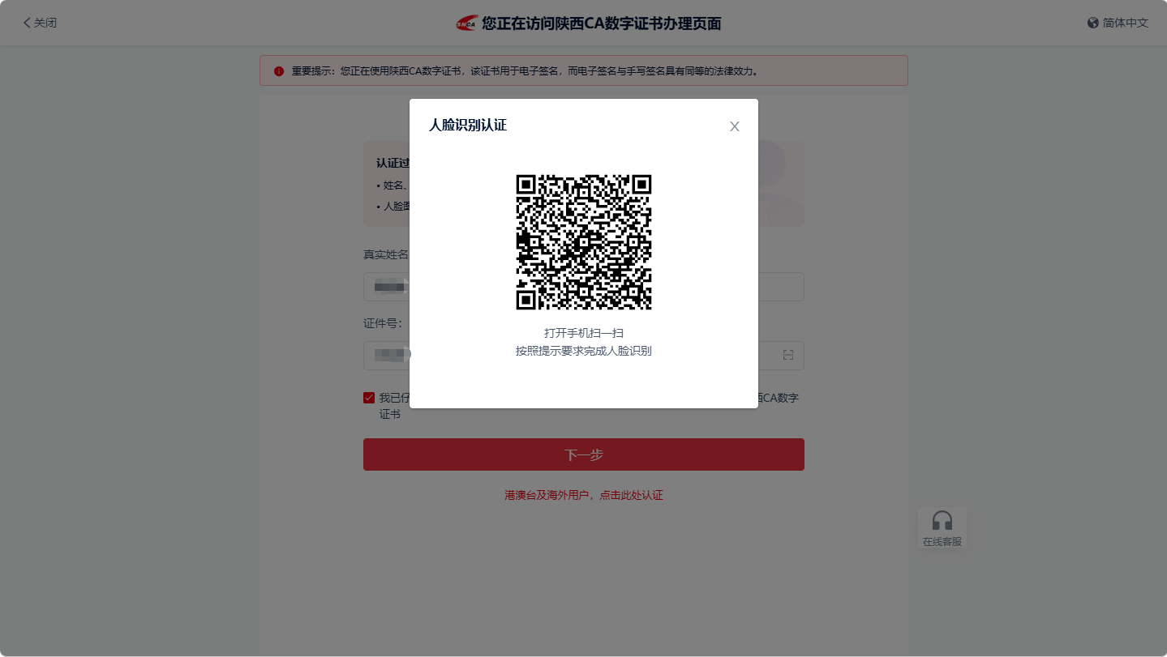
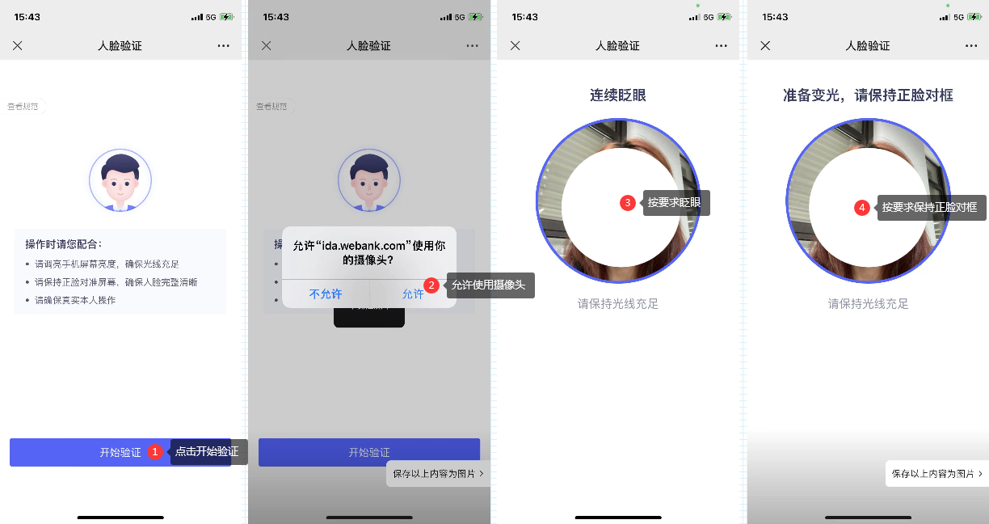

认证成功
人脸识别通过后系统提示认证完成。
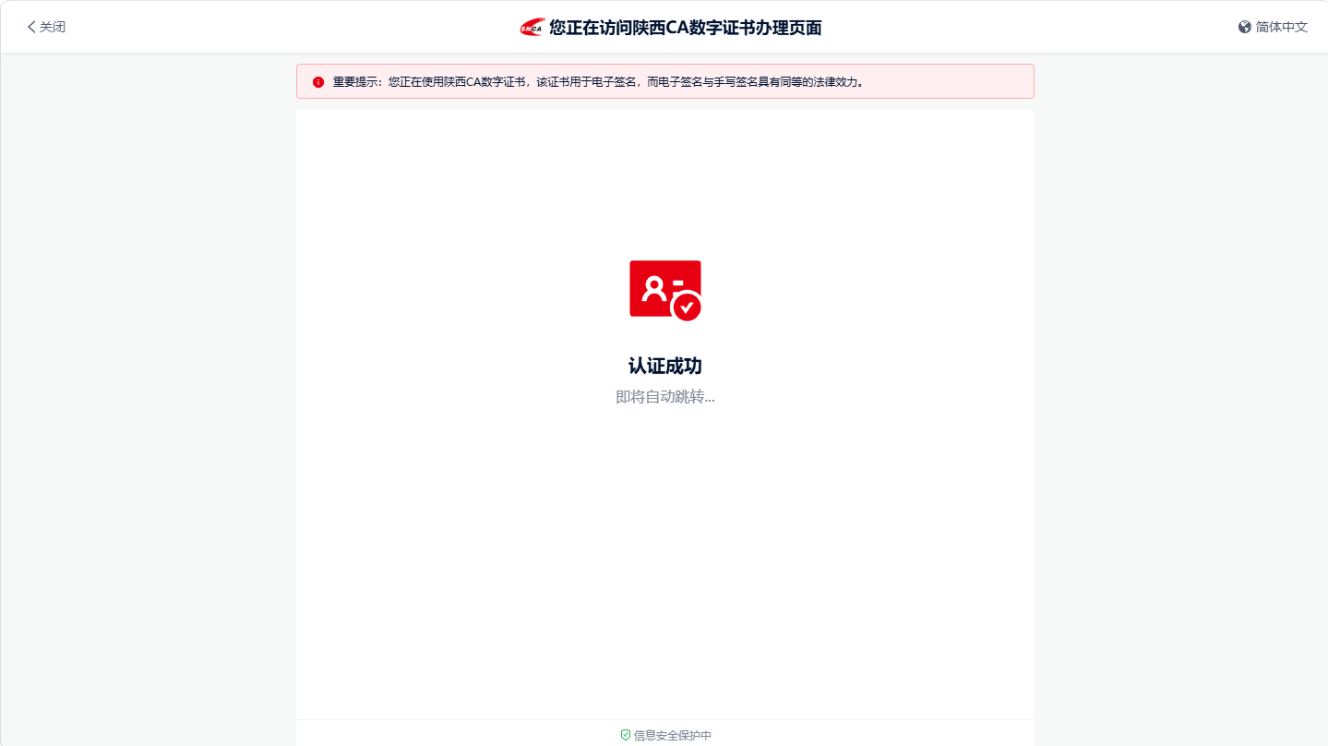

3.2 手机号三要素认证
手机号三要素认证需要用户提交姓名、证件号、本人在运营商处开户的手机号，认证方将对接国内权威运营商数据库，核对用户提交的信息是否匹配。同时还需要获取当前手机号的验证码并完成回填，以确保认证人的真实意愿，防止个人信息被他人盗用完成认证。详细操作步骤如下：

填写信息
进入身份认证页面，选择手机号三要素认证，输入姓名、证件号、手机号，并发送验证码进行验证码校验
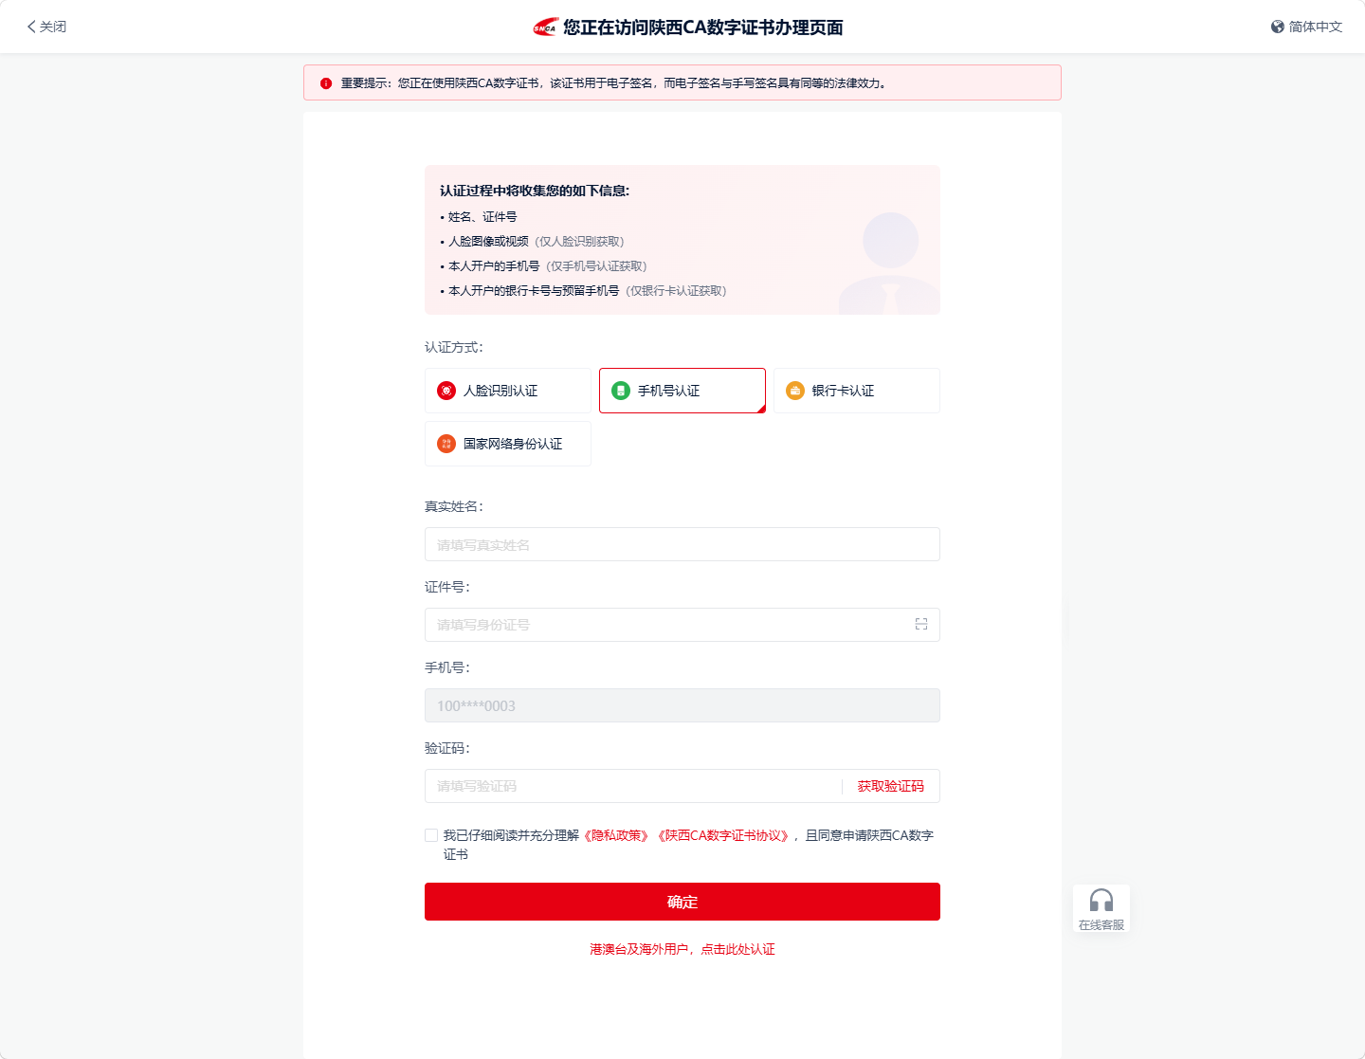

阅读证书协议
勾选协议时会弹出协议内容弹窗，全文阅读所有协议后，点击【我已阅读并同意】，勾选上协议。
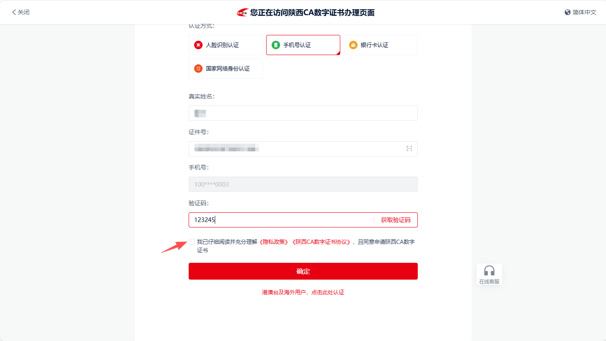
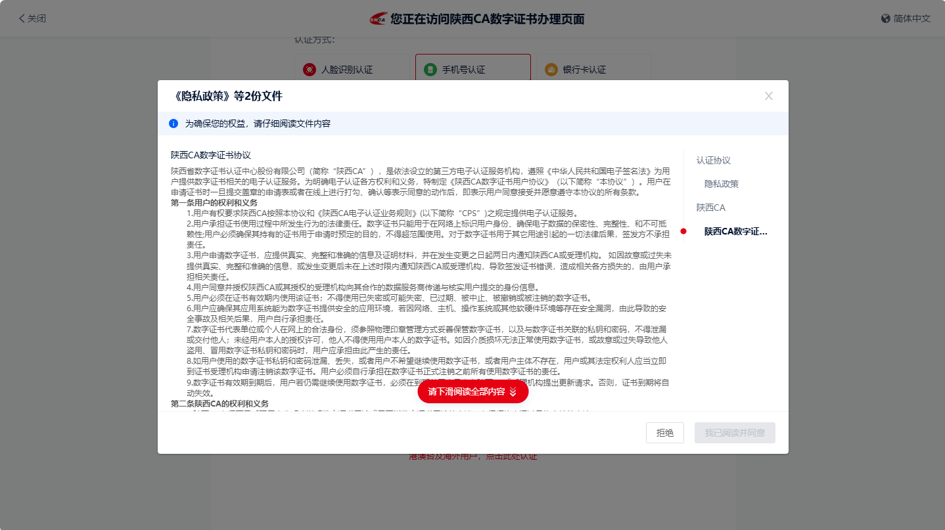

手机号三要素校验
点击【确定】后系统将先进行验证码校验，校验通过后进行手机号三要素校验，校验成功则完成认证
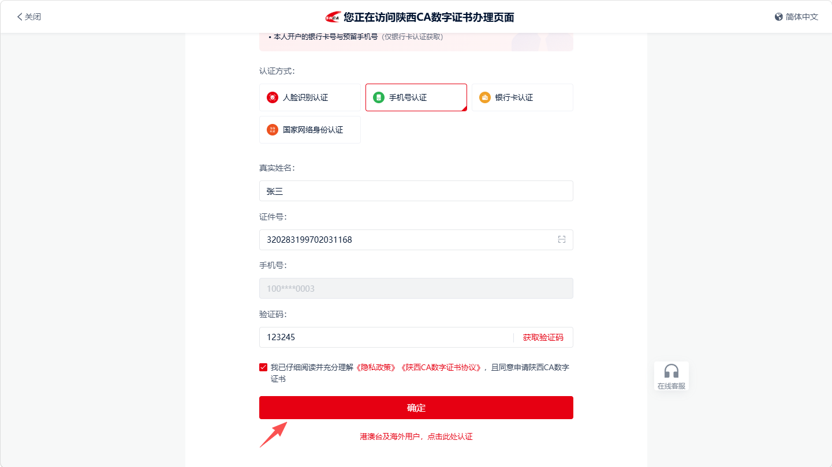

认证成功
三要素校验通过后系统提示认证完成。

3.3 人工审核
对于部分不支持人脸识别的非大陆证件类型，或大陆用户在尝试其他认证方式失败后，可以使用人工审核进行认证。操作步骤如下：

填写信息
访问认证页面，大陆用户选择人工审核认证方式，非大陆用户点击【港澳台及海外用户，点击此处认证】，选择证件类型后，填写姓名、证件号、证件有效期，上传证件照片，采集人脸验证图像。
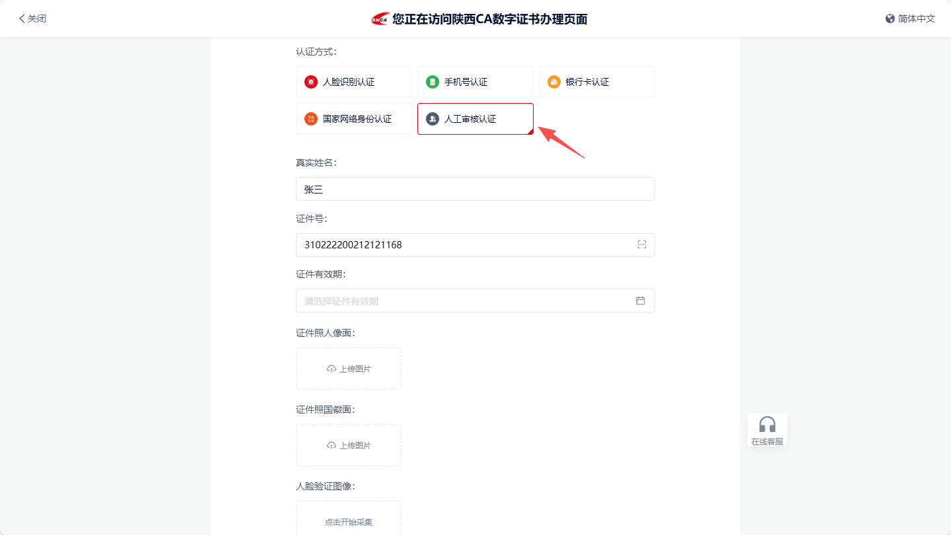
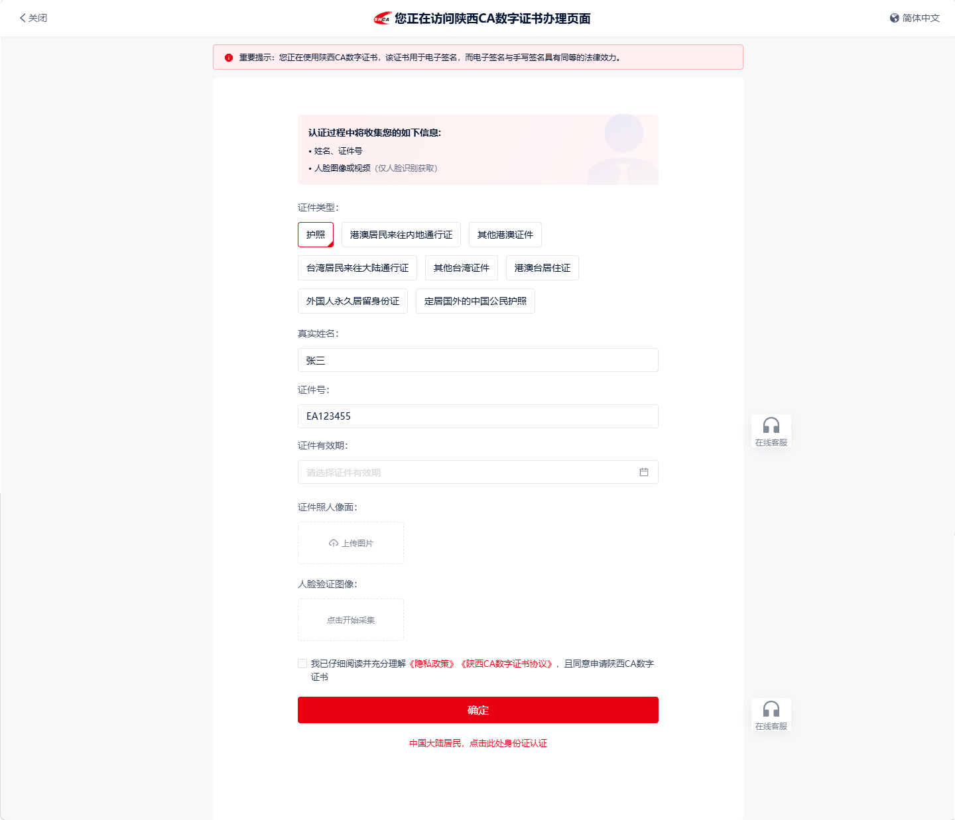

阅读证书协议
勾选协议时会弹出协议内容弹窗，全文阅读所有协议后，点击【我已阅读并同意】，勾选上协议。
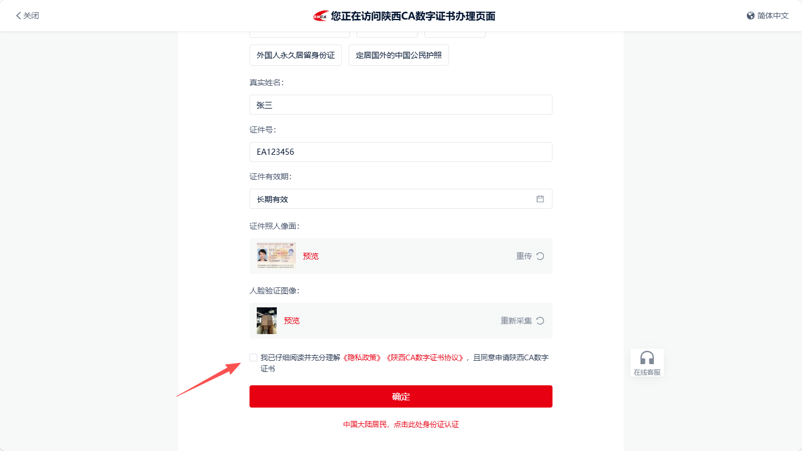
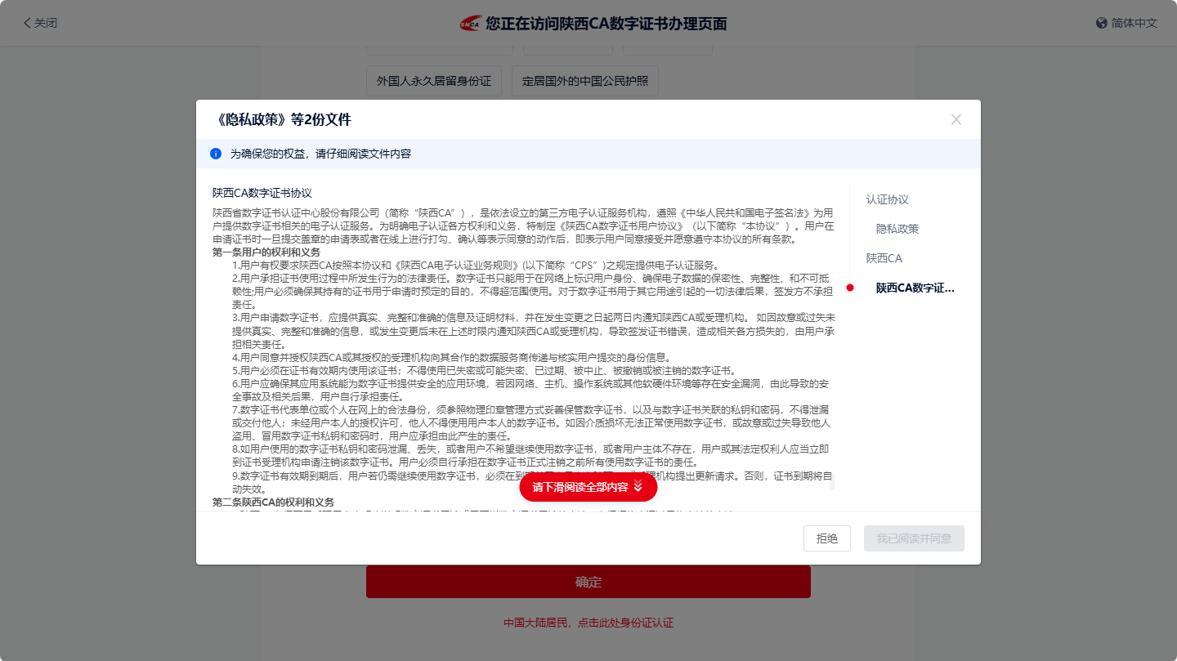

提交认证，等待客服审核
信息填写完整且勾选协议后，可将认证提交至审核状态，等待客服审核。
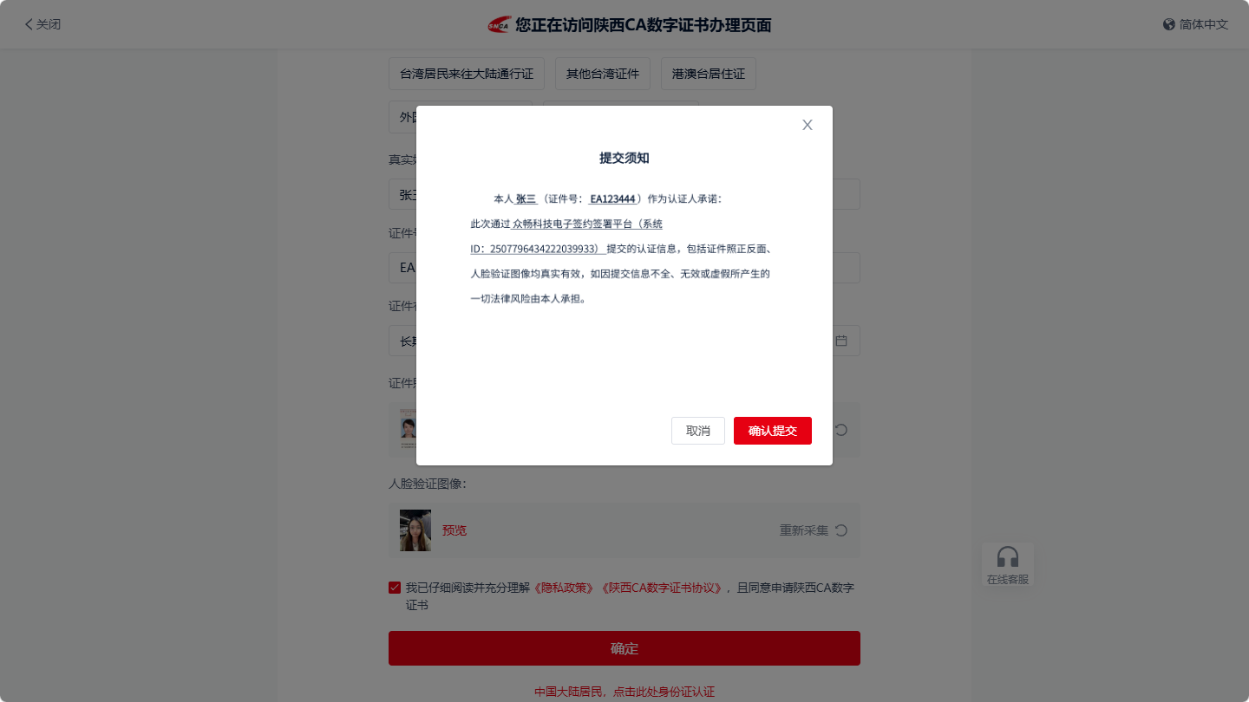
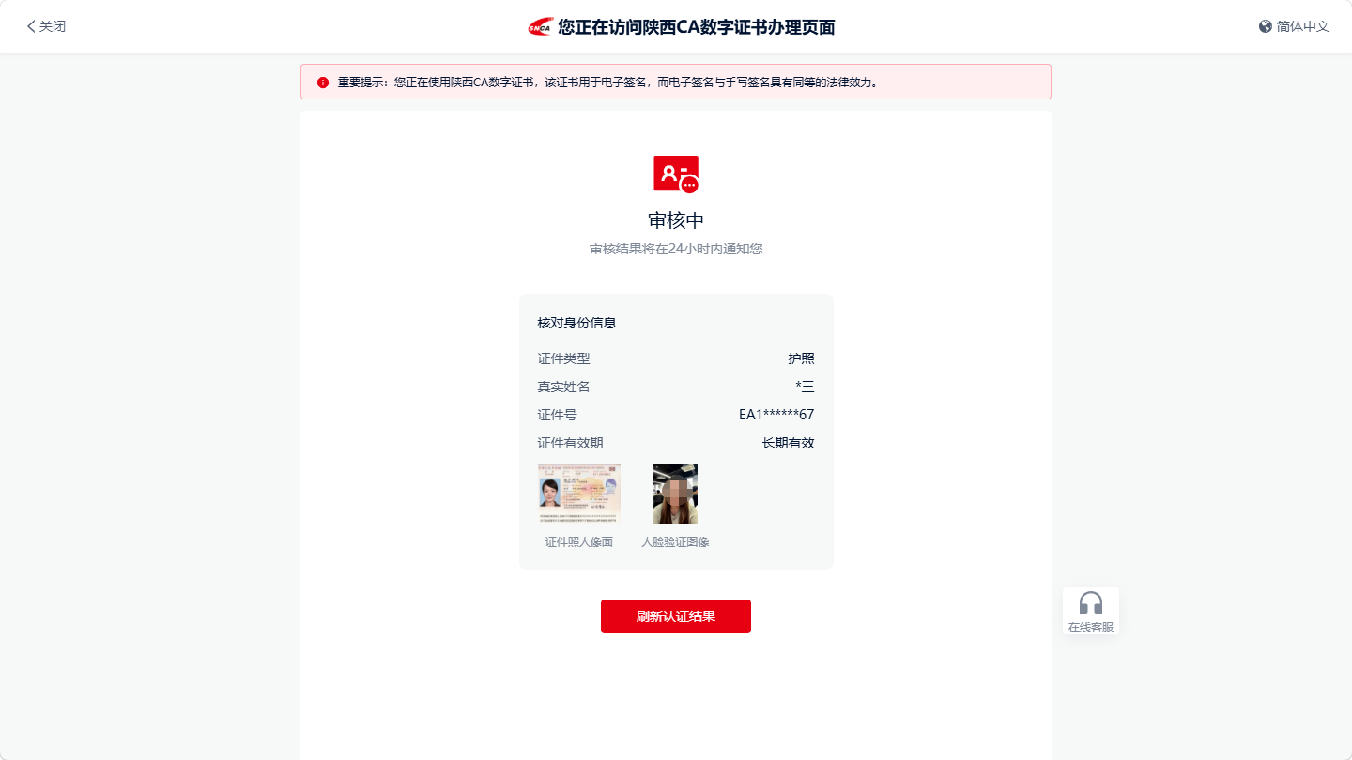

认证成功
客服审核通过后系统提示认证完成。

审核未通过
若客服审核未通过，页面会展示失败原因，需要重新提交信息进行审核
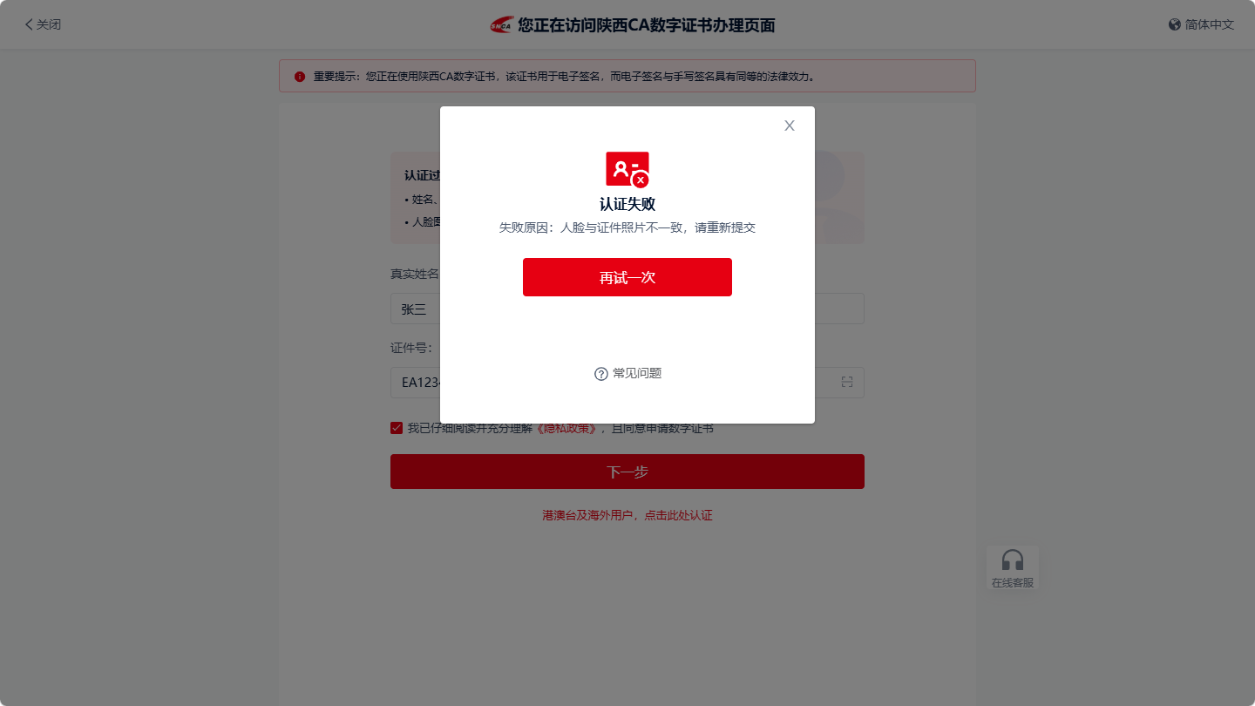

组织机构认证-基础级
申请基础级组织机构数字证书，默认可选择法定代表人认证、经办人办理中任意一种方式进行认证，特殊情况下可开启项目部认证。

5.1 法定代表人认证
法定代表人认证适用于企业、个体工商户类型的组织。
法定代表人认证仅法定代表人本人提交认证时可以使用，需要法定代表人本人先进行个人身份核验，核验通过后提交单位信息，阅读证书协议。提交认证后系统将校验工商四要素（单位名称、统一社会信用代码、法定代表人姓名、法定代表人证件号），校验通过后则完成认证。详细操作步骤如下：

申请人认证
进行组织机构认证时，需要先核实申请人真实身份，申请人需要扫码完成个人认证。
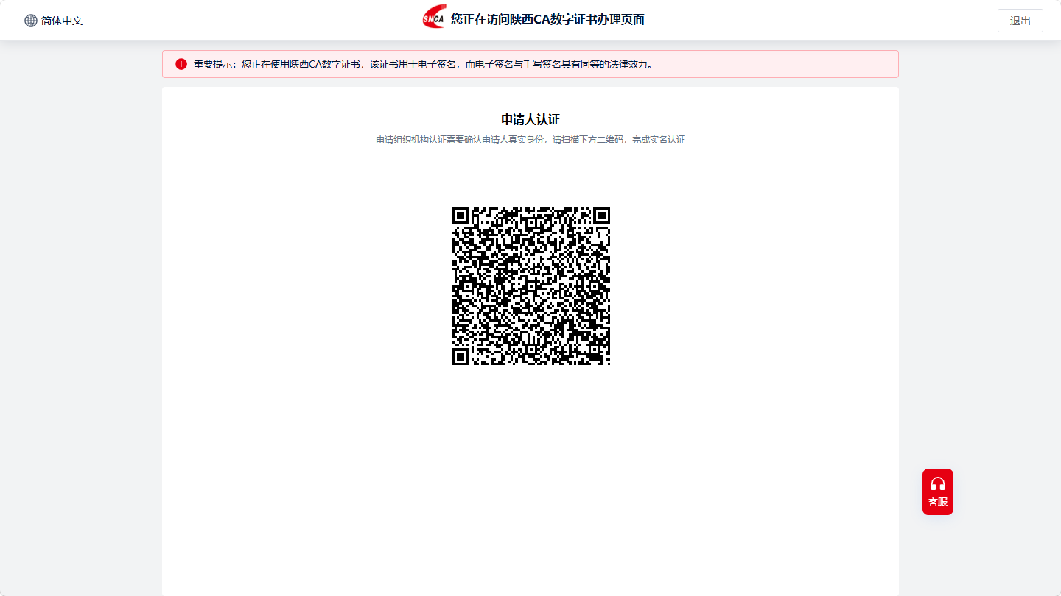
申请组织机构基础级证书时，申请人可使用人脸识别、三要素、四要素中的任意一种方式进行认证，不支持人脸识别的非大陆证件或用户人脸识别失败后可使用人工审核认证。具体认证步骤同个人认证-基础级。

选择组织类型、认证方式
申请人认证成功后，进入单位认证信息页面，需要先选择组织类型和认证方式。
（1）选择组织类型：根据待认证组织类型选择，目前只有企业和个体工商户可支持使用法定代表人认证
（2）选择认证方式：选择法定代表人认证
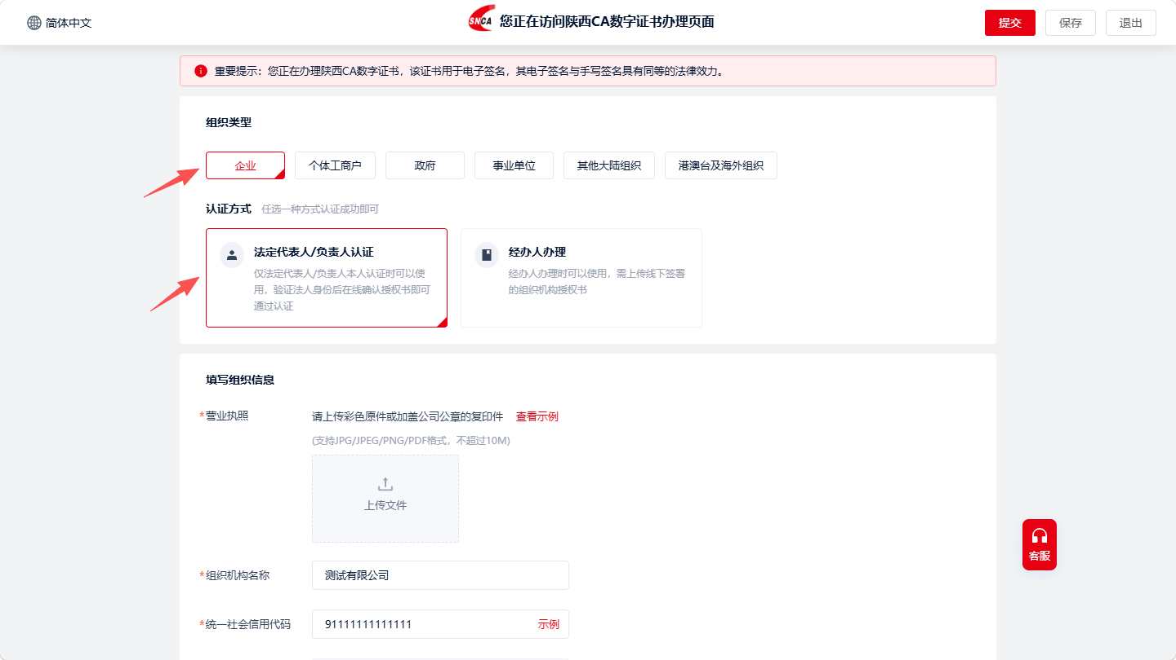

填写基本信息
上传营业执照，填写与营业执照上一致的组织机构名称，填写与营业执照上一致的统一社会信用代码。
使用法定代表人认证，仅能由法定代表人本人操作，因此将直接把申请人姓名带入法定代表人字段中。若非法定代表人本人操作，请使用其他认证方式
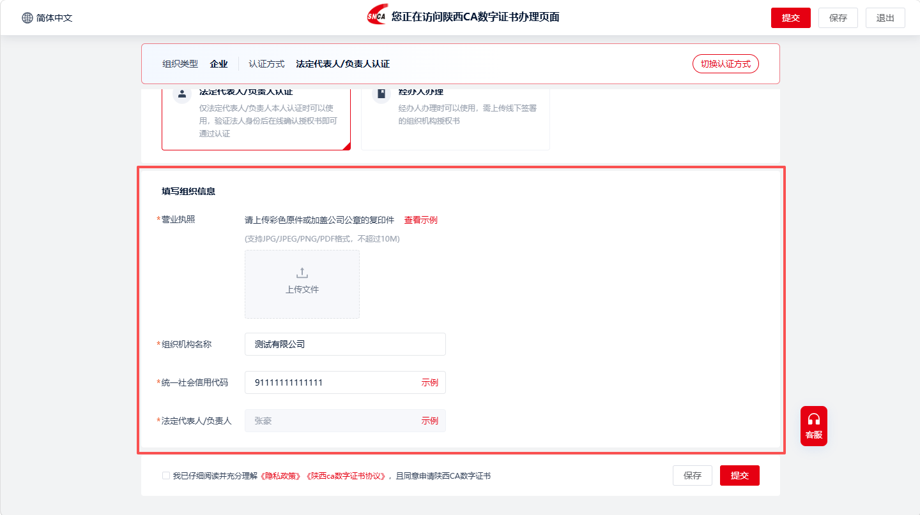

阅读证书协议
勾选协议时会弹出协议内容弹窗，全文阅读所有协议后，点击【我已阅读并同意】，勾选上协议。
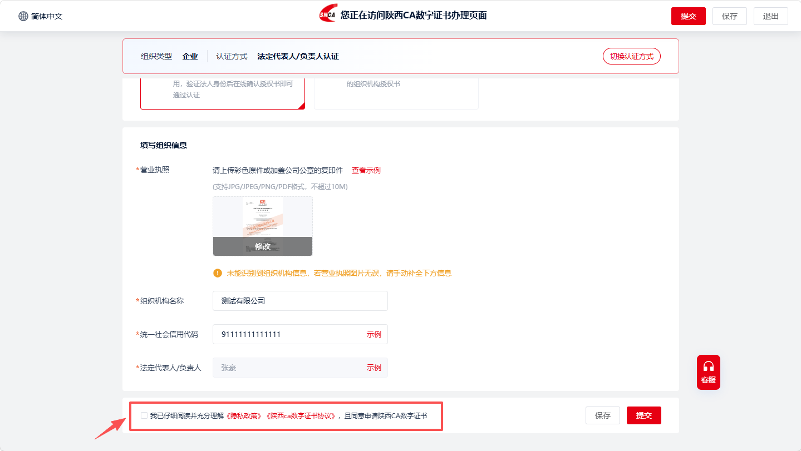
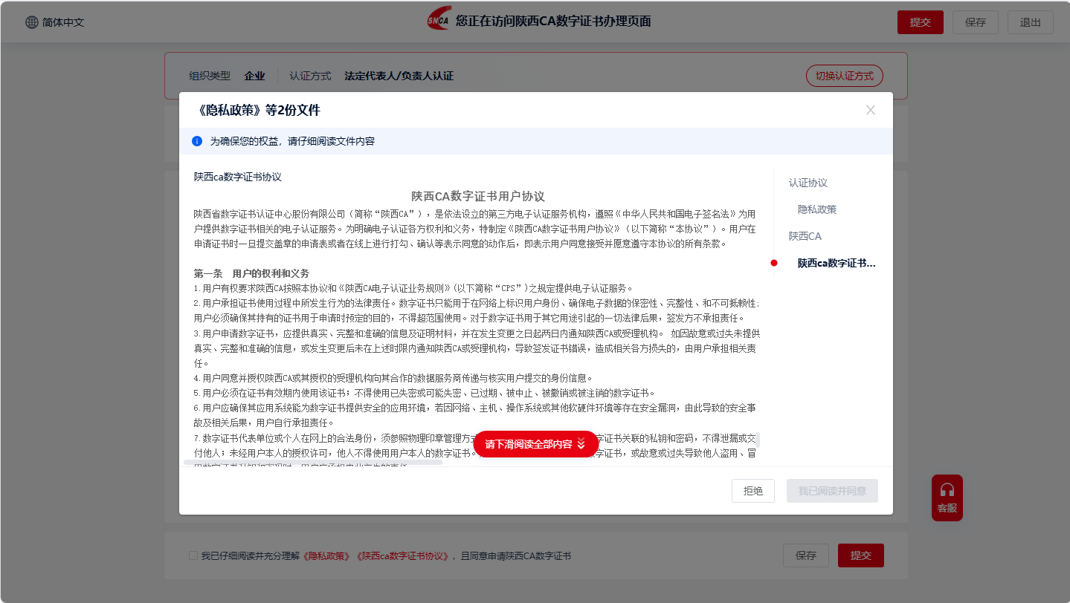

校验工商四要素
信息填写完整，且勾选证书协议后，点击【提交】，系统将自动校验工商四要素（即单位名称、统一社会信用代码、法定代表人姓名、法定代表人证件号）。
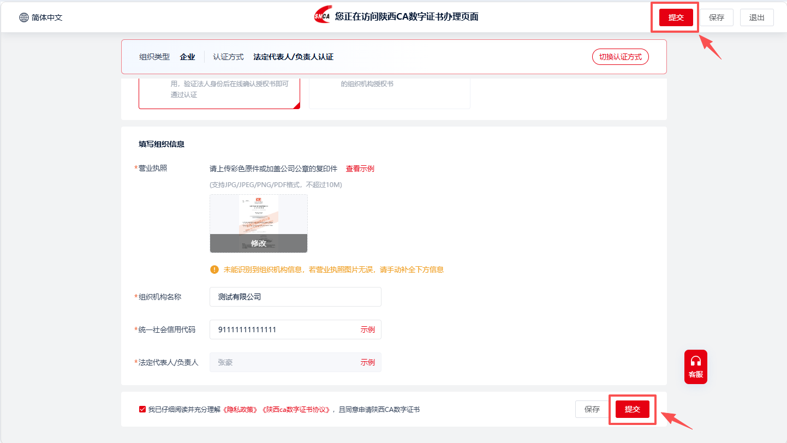
若校验不通过，系统将提示拦截。
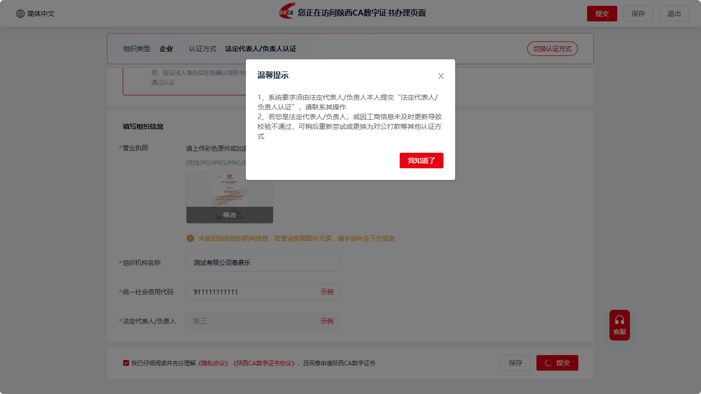若四要素校验通过，则认证成功。

5.2 经办人办理
授权书认证适用于所有类型的组织。
经办人提交认证或法定代表人本人提交但无法使用法定代表人认证时，可以使用经办人办理认证方式，需要申请人先进行实名认证核验，核验通过后提交单位信息、线下签署的认证授权书。具体操作步骤如下：

申请人认证
进行组织机构认证时，需要先核实申请人真实身份，申请人需要扫码完成个人认证。
申请组织机构基础级证书时，申请人可使用人脸识别、三要素、四要素中的任意一种方式进行认证，不支持人脸识别的非大陆证件或用户人脸识别失败后可使用人工审核认证。具体认证步骤同个人认证-基础级。

选择组织类型、认证方式
申请人认证成功后，进入单位认证信息页面，需要先选择组织类型和认证方式。
（1）选择组织类型：根据待认证组织类型选择
（2）选择认证方式：选择经办人办理
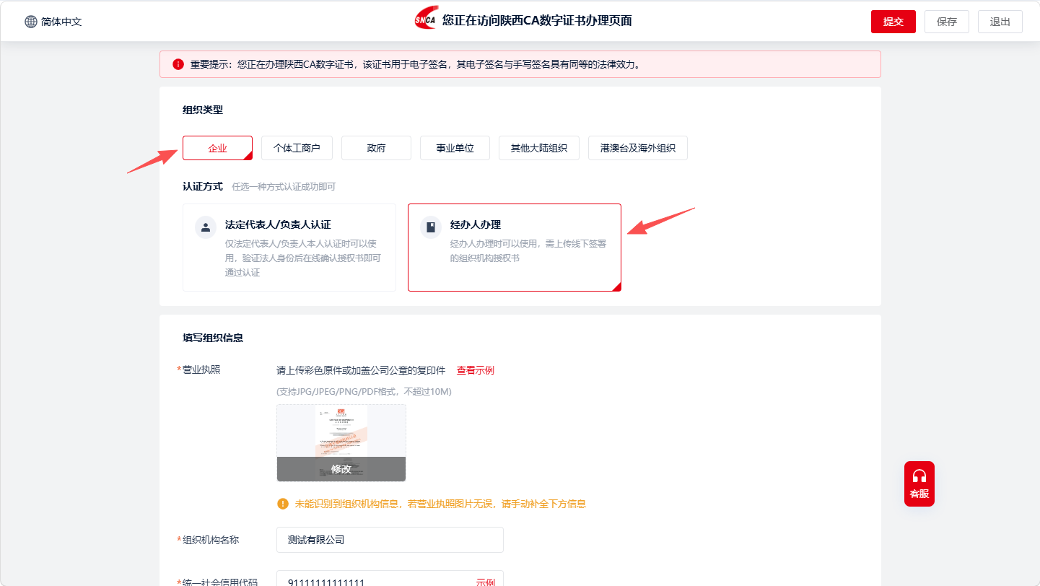

填写基本信息
上传营业执照，填写与营业执照上一致的组织机构名称，填写与营业执照上一致的统一社会信用代码。
注：营业执照上传成功后，我们会对营业执照中的信息进行识别，自动将识别到的统一社会信用代码、法定代表人填充到下方对应的字段中，您只需要再仔细核对一遍信息是否有误即可。若有误，您也可以手动修改。
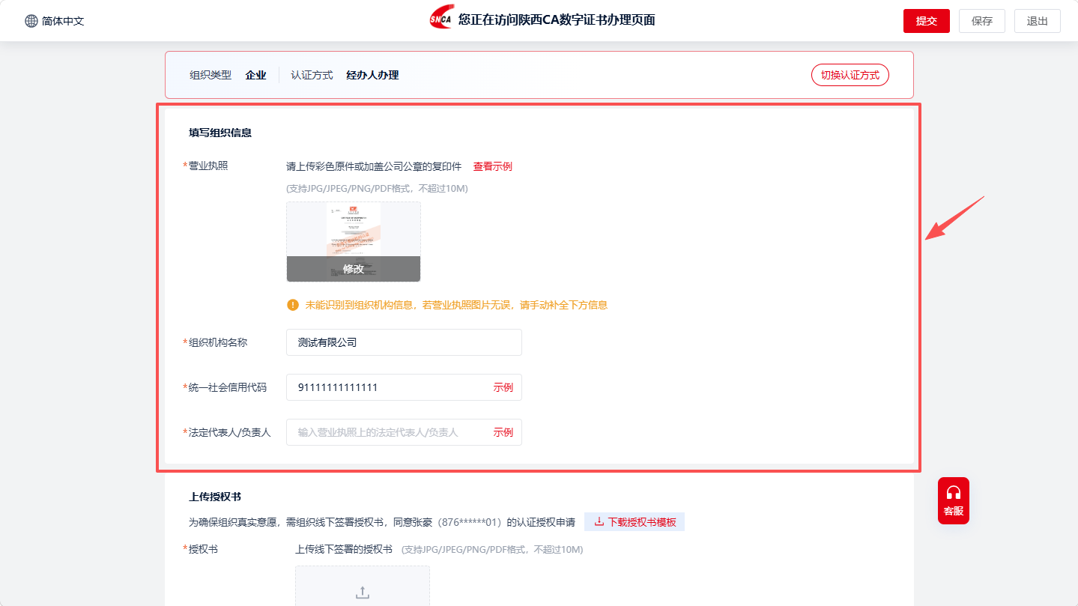

上传线下盖章的授权书
需要上传线下加盖公章的组织机构授权书，点击【下载授权书模板】，线下打印授权书后加盖组织机构公章并法定代表人签章，拍照或扫描后上传授权书。
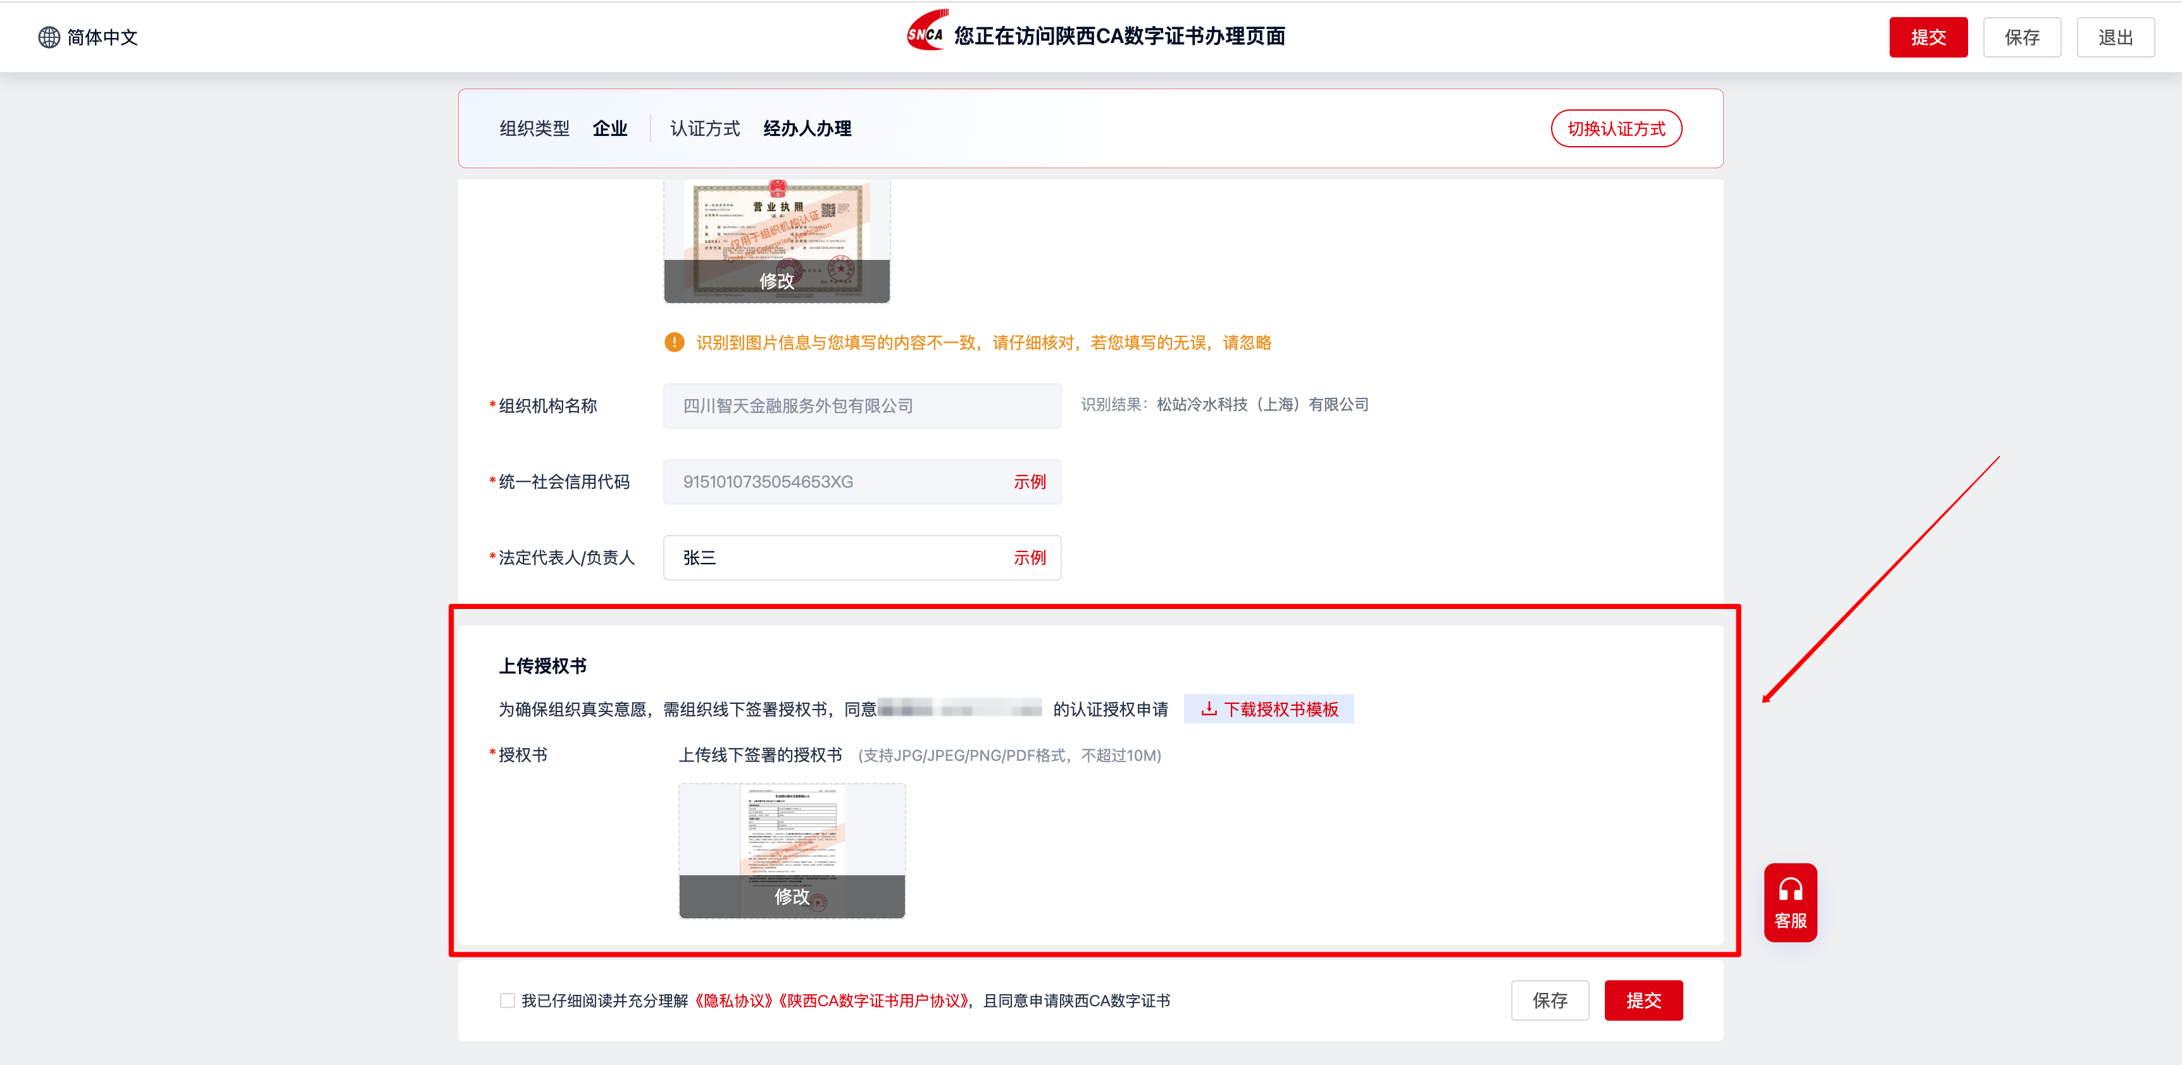

阅读证书协议
组织信息、授权书均完善后，需要阅读并勾选证书协议，勾选协议时会弹出协议内容弹窗，全文阅读所有协议后，点击【我已阅读并同意】，勾选上协议。
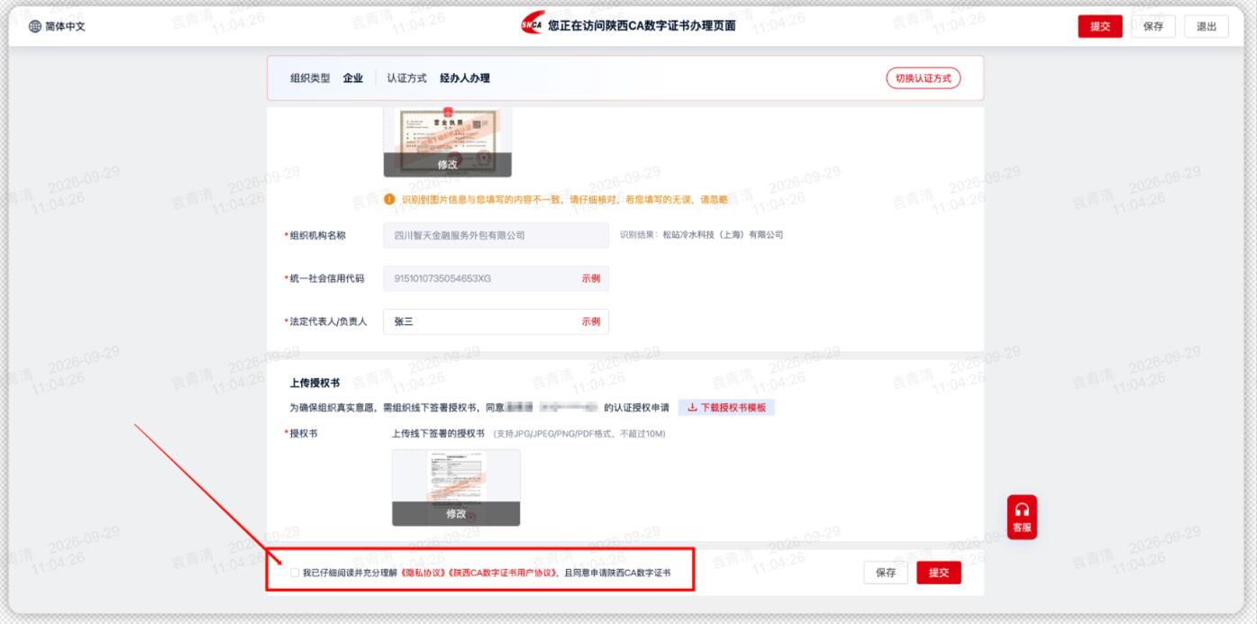
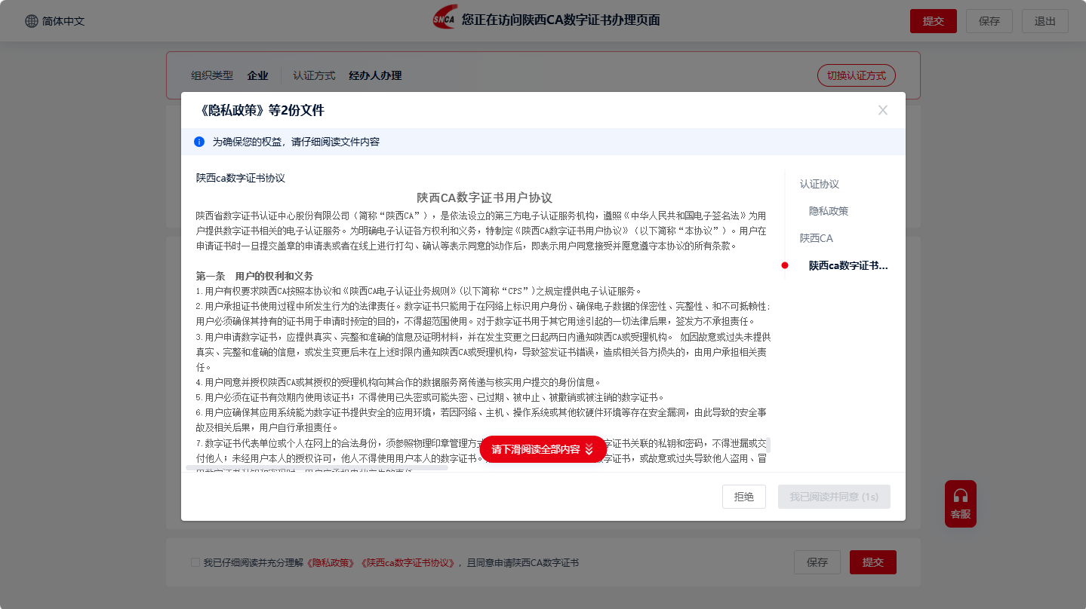

认证信息审核
提交认证后需等待客服审核基本信息及组织授权书。
组织基本信息将会与权威数据库进行比对，如果比对一致则基本信息通过审核，如果比对不一致则将由客服进行人工审核。组织授权书则由客服人工审核。


